
计算机学院

基于Cocos2d-x引擎的RPG游戏的实现

概要设计说明书

学 生 姓 名： | 段路通
学 号： | 2013053078
年级班级： | 2013级数媒2班
指导教师： | 韩永红
所在学院： | 计算机学院
提交日期： | 2017年 34月 27 日

目 录
1. 引言 1
1.1 编写目的 1
1.2 背景 1
1.3 定义 1
1.4 参考资料 1
2. 范围 2
2.1游戏主要目标 2
2.2 设计约束、限制 2
3. 游戏系统结构设计 2
3.1 复审数据流、控制流 2
3.2 游戏体系结构 2
4. 接口设计 4
4.1 用户界面设计规则 4
5. 出错处理设计 4
6. 系统维护设计 4

引言

编写目的
概要设计说明书是根据需求规格说明书的要求所编写的，是为详细设计作依据的，为详细设计提供标准，同时也是与用户进行交流的文档之一。软件开发过程中的概要设计，主要解决实现该游戏需求的程序模块设计问题。包括如何把该游戏划分成若干个模块、决定各个模块之间的接口、模块之间传递的信息，以及模块构造的设计等。

背景
游戏作为文化产业的一部分，属于高新技术产业之一，游戏产业本身虽然输入互动数字内容也属于休闲产业，但同时也是一个横跨互联网、计算机、软件等诸多领域的综合体，游戏产业的渗透力巨大，也在影响着其他相关行业。
随着生活节奏的加快，游戏的市场越来越大，游戏可以在短暂的闲暇时间地进行娱乐放松，如今更是手机、PC、主机各个平台百花齐放，RPG游戏作为一种重要的游戏类型，也有着举足轻重的地位。
日式RPG游戏有着相当漫长的历史，从塞班系统开始就已经涌现出了一大批java游戏，比如诛仙传说，真热血江湖等。FC平台的勇者斗恶龙，更是创造出了历史的革命。很多玩家深深迷恋那种对话式剧情，像素风格，回合制战斗。如今，PC端的RPG游戏发展也是非常火爆，比如最早的像素画质仙剑，到现在精美的美术设计，虽然在美工资源方面发生了质的飞跃，但RPG的玩法，经典的系统模块仍然深入人心。日式RPG可以依附优秀的策划案，描绘出丰富多彩的幻想世界，魔幻、武侠、现代战争等题材都可以通过RPG完整再现，这也是日式RPG游戏经久不衰的原因之一。

定义
名称：Secrets Of Cuit（凯特城的秘闻）
版本号：1.0

参考资料
《C++ Primer中文版》
《Cocos2d-x实战 C++卷》
《Cocos2d-x 3.x游戏开发之旅》

范围

2.1游戏主要目标
游戏目标如下：
保证该游戏的完成度，剧情方面有完整的故事，丰富的场景地图，和多样的玩法；功能方面包含任务系统，装备系统，战斗系统等。

2.2设计约束、限制
1．RPG游戏剧情玩法都比较重要，故事、战斗模式、数据策划将是主要难点。
2．RPG需要大量美术资源，还有地图场景的编辑，美工资源将是一重要难点。
3.数据交换和数据持久化也是项目的难点之一。

游戏系统结构设计

复审数据流、控制流

游戏体系结构
通过变换映射（如基于DFD或基于IDEF0 的结构设计），并采用适当的优化准则进行软件结构的优化。该过程可在本节中分段落进行描述。
已得到优化的游戏体系结构用结构图（Structure Chart）进行描述。描述的内容包括：
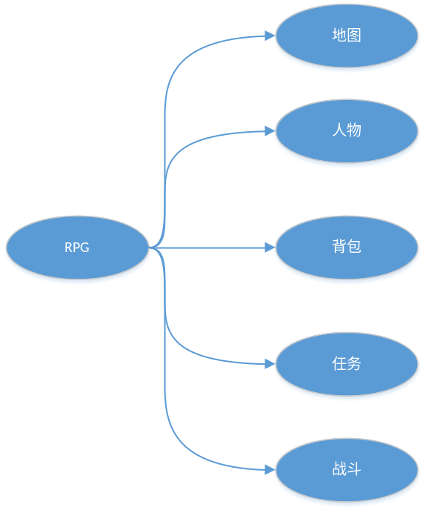
图3-1 游戏功能模块图
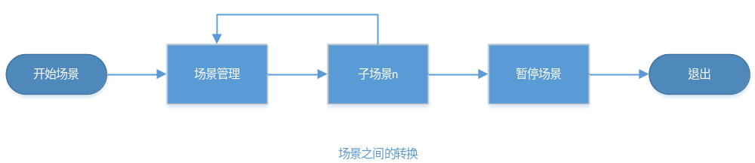
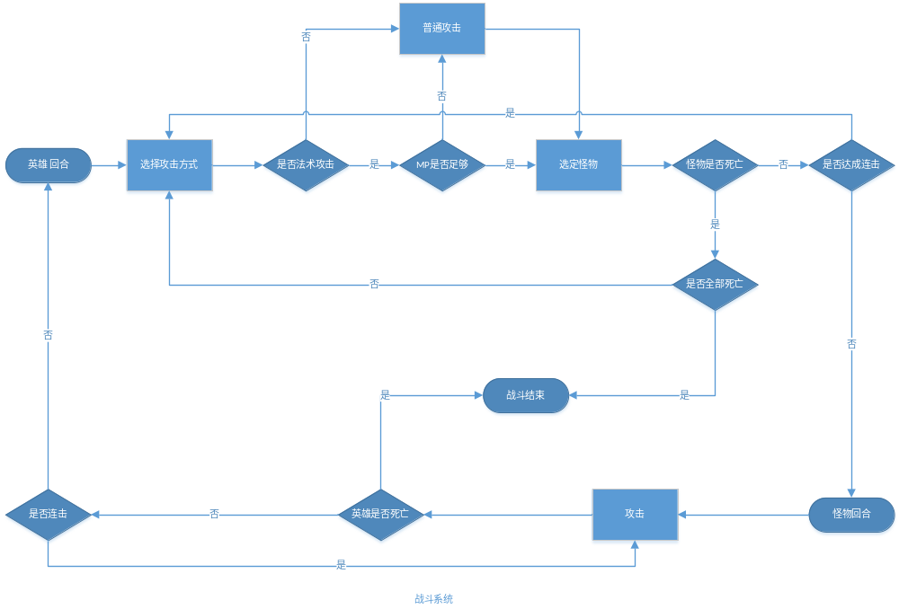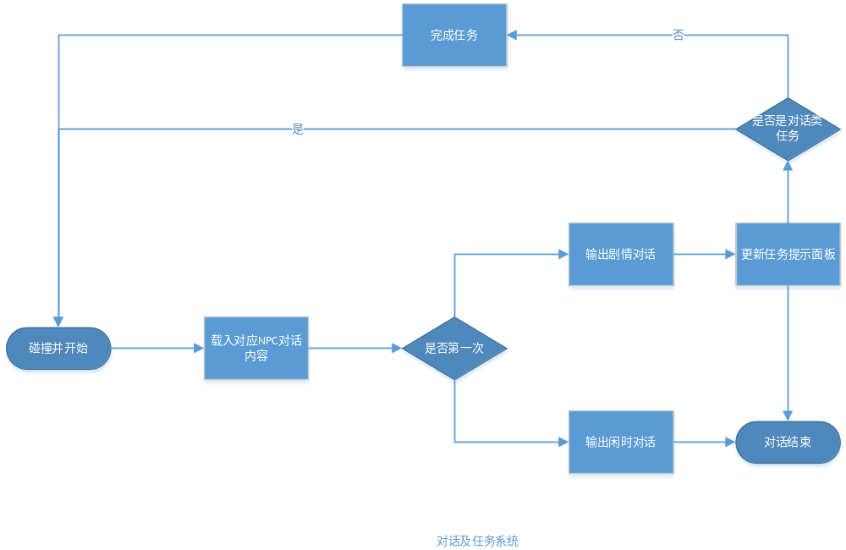
图3-2 子系统流程图

接口设计

用户界面设计规则
用户界面：窗体界面友好，场景风格合理，且对输入设备响应提供支持；
界面设计应遵循：尽量保持一致性，页面保持统一的风格，场景能够与剧情相符合；
设计完整的游戏过程：游戏的每个模块操作都应该有明确的次序（开始、中间处理过程、结束）；
提供信息反馈：提示用户各种设置功能。

5. 出错处理设计
本游戏应充分考虑各种系统错误，确保能正常运行。
一些关键性操作（如记分排行，都应该提供确认机制）

6. 系统维护设计
本游戏必须按照软件产品设计规范的步骤进行开发，并充分考虑可维护性，详细编写各阶段的文档资料，以利于移植或二次开发。

